Меню на 04 марта 2022г.
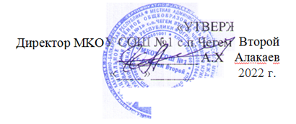
день: 11 пятница
возрастная категория 7-11 лет

№ рецепта
 | наименование блюда | масса  порции | белки | жиры | углеводы | энергетическая ценность, ккал | стоим.
Завтрак
54-21з-2020 | Кукуруза сахарная | 30 | 0,6 | 0,1 | 3,1 | 15,7
54-4г-2020 | Каша гречневая рассыпчатая | 150 | 8,2 | 6,3 | 35,9 | 233,7
54-24м-2020 | Шницель из курицы | 75 | 14,4 | 3,2 | 10,1 | 126,4
54-2гн-2020 | Чай с сахаром | 200 | 0,20 | 0,00 | 6,50 | 26,80
Пром. | Хлеб пшеничный | 30 | 2,37 | 0,30 | 14,49 | 70,50
Пром. | Хлеб ржаной | 25 | 1,70 | 0,30 | 8,40 | 42,70
Итого за завтрак |  | 510 | 27,47 | 10,20 | 78,49 | 515,80

